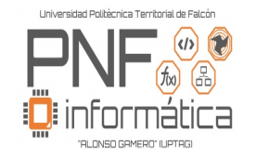

**REPÚBLICA BOLIVARIANA DE VENEZUELA.  
MINISTERIO DEL PODER POPULAR PARA LA EDUCACIÓN UNIVERSITARIA, CIENCIA Y TECNOLOGÍA.  
UNIVERSIDAD POLITECNICA TERRITORIAL DEL FALCÓN   
“ALONSO GAMERO”.  
PROGRAMA NACIONAL DE FORMACION EN INFORMÁTICA.  
PROYECTO SOCIO-TECNOLÓGICO II**

**SISTEMA PARA AUTOMATIZACIÓN DEL PROCESO DE REGISTRO DE LOS PROYECTOS SOCIO-INTEGRADORES DE LOS PROGRAMAS NACIONALES DE FORMACIÓN EN ELECTRICIDAD, ELECTRÓNICA E INSTRUMENTACIÓN Y CONTROL DE LA UNIVERSIDAD POLITÉCNICATERRITORIAL DE FALCÓN “ALONSO GAMERO”**

**MANUAL DE SISTEMA**

Autores:

Leo Polanco C.I.: 27.273.550

Luzmary López C.I.: 25.783.904

Docente Responsable del Proyecto:

Ing. Noemelys Gotopo

Tutor: Ivan Castillo

**Santa Ana de Coro; octubre de 2019**

**Índice**

|  |  |
| --- | --- |
|  | **Pág.** |
| Introducción | **3** |
| Terminología Básica | **4** |
| Plataforma de desarrollo del Sistema | **5** |
| Objetivos del Sistema | **7** |
| Diagrama Entidad-Relación | **8** |
| Diagrama Relacional | **9** |
| Diagrama de Flujo de Datos | **10** |
| Diccionario de Datos | **11** |
| Flujos de Datos | **11** |
| Procesos | **12** |
| Almacén de Datos | **15** |
| Carta Estructurada | **17** |
| Código Fuente | **18** |
| Contacto de Soporte | **18** |

**Introducción**

La documentación de un sistema de información es indispensable para que dicho sistema se pueda implementar correctamente la cual generalmente contienen asuntos detallados de cada uno de las actividades y etapas de las fases de metodología para el desarrollo de un sistema. Este sistema siguió como procedimiento de desarrollo e implantación la metodología del autor Luis Castellanos en el Programa Nacional de Formación de Instrumentación y Control, Electrónica y Electricidad de la Universidad Politécnica Territorial Alonso Gamero (UPTAG). Este manual se ha realizado con el fin de brindarle la documentación necesaria a la comunidad benéfica de cómo está compuesto y estructurado el sistema empleado para la gestión de materiales y herramientas en caso de que se requiera modificar o expandir en algún futuro los componentes del sistema de información, por lo que este manual se lo presentan al programador para que pueda conocer como está diseñado y darle una aclaratoria del mismo.

En este manual se encuentran los diagramas realizados para el diseño de la base de datos, como lo es el diagrama de Entidad-Relación y el diagrama relacional, además contiene el modelo lógico del sistema propuesto el cual se diseñó un diagrama de flujo de datos, esto para conocer como son manejados cada uno de los procesos en el sistema acompañados con sus diccionarios de datos (flujo, proceso y almacén de datos) , también cuenta con la carta estructurada de datos en donde se plasma un mapa de cómo está integrado este sistema, y por ultimo contiene el código fuente del sistema comentado para poder entender mejor como se desarrolló y funciona el sistema.

**Terminología Básica**

**Sistema de Información:** Se define como un conjunto de componentes relacionados que recolectan (o recuperan), procesan, almacenan y distribuyen información para apoyar la toma de decisiones y el control en una organización.

**Base de Datos**: Es un tipo de almacén digital que nos permite guardar grandes cantidades de información sin repetir en la medida de lo posible que se encuentra de forma organizada para que luego podamos encontrar y utilizar fácilmente.

**Entidad:** Es una herramienta de organización de información que se utiliza en bases de datos en la informática, está compuesta por filas y columnas, informalmente se refieren a ella como tabla.

**Campos:** El campo es el nombre de cada columna, debe ser único y con un tipo de dato asociado.

**Diagrama Entidad-Relación:** Es una herramienta para el modelado de datos que permite representar las entidades relevantes de un sistema de información, así como sus interrelaciones y propiedades.

**Diagrama de flujo de datos:** Es un gráfico lógico del plan de trabajo que se ejecutara para la solución de un determinado problema. A través de él, se planifica la solución del problema independiente del lenguaje de programación a usar.

**Diagrama relacional**: Es un modelo de datos basado en la lógica de predicados y en la teoría de conjuntos. Es el modelo más utilizado en la actualidad para modelar problemas reales y administrar datos de forma dinámica, es usado para expresar la relación entre distintas entidades.

**Diccionario de datos:** es una obra de consulta con información acerca de los datos, recogida por los analistas de sistemas para guiarse en el análisis y diseño. Como un documento. El diccionario de datos recopila y coordina términos de datos específicos dichos datos dependen del diagrama de flujo de datos.

5

**Carta estructura:** Es una metodología de análisis de diseño de sistemas de análisis estructurado, lo que muestra es un mapa de diseño de tipo jerárquico en el que se asienta como será programado el proyecto, construido, integrado y probado.

**Código Fuente:** Es un lenguaje formal escrito que debe traducirse a lenguaje máquina para que pueda ser ejecutado por la computadora ya sea compilando o interpretando a código objeto, por lo que se implementan en un lenguaje de programación especifico.

**Plataforma de desarrollo del Sistema**

La plataforma utilizada para el desarrollo del sistema fue construida con el lenguaje de programación NodeJS versión 12.9.1 con compatibilidad en sus versiones, con el framework de aplicación Express, cabe destacar la mención de varias librerías JavaScript utilizadas para el funcionamiento, dentro de NodeJS, entre ellas están: body-parser, method-override, express, mongoose, passport y flash, con las cuales se ocupó el dinamismo del frontend y backend, tales como la simplificación del código, búsquedas en tiempo real, interpretación de la base de datos, modificación de métodos, organización de formularios, manejo de avisos entre otros. Para el frontend en específico, se utilizó el lenguaje de templado EJS que permite utilizar JavaScript de manera unificada con HTML y CSS, con los que se definió la apariencia y funcionamiento de la página. Para el backend se utilizó principalmente NodeJS en conjunto con mongoose para implementar el sistema de gestión de base de datos no relacional MongoDB al código.

**PHP:** Lenguaje de programación orientado a la Web, usado generalmente del lado del servidor para contenido dinámico.

**Framework:** es un conjunto de herramientas que simplifican, organizan y proponen una estructura predefinida para el desarrollo más robusto y rápido de otro software.

**Javascript:** Lenguaje de programación interpretado por el navegador, con el fin de hacer los sitios web más interactivos y dinámicos que serían imposibles con el estándar HTML.

6

**EJS:** Es un lenguaje de templado simple que permite generar marcado HTML con JavaScript nato.

**HTML5:** Lenguaje de etiquetas que se utiliza para mostrar el contenido de páginas de Internet, su quinta versión dio un paso importante en la web de la actualidad.

**CSS**: Hojas de estilo utilizado para describir el aspecto de un documento escrito, utilizado en conjunto con HTML que es el que muestra el contenido.

**NodeJS**: es un entorno en tiempo de ejecución multiplataforma, de código abierto, para la capa del servidor (pero no limitándose a ello) basado en el lenguaje de programación [ECMAScript](https://es.wikipedia.org/wiki/ECMAScript" \o "ECMAScript), asíncrono, con [I/O](https://es.wikipedia.org/wiki/I/O) de datos en una [arquitectura orientada a eventos](https://es.wikipedia.org/wiki/Programaci%C3%B3n_dirigida_por_eventos) y basado en el motor [V8](https://es.wikipedia.org/wiki/V8_(motor_JavaScript)) de Google. Fue creado con el enfoque de ser útil en la creación de programas de red altamente escalables, como por ejemplo, [servidores web](https://es.wikipedia.org/wiki/Servidor_web).

**Express:** Es un framework de aplicaciones web para NodeJS, publicado en código abierto bajo licencia MIT. Esta diseñado para construir aplicaciones web y APIs. Lo utilizan paginas como PayPal, Uber, IBM entro otros.

**MongoDB:** es un sistema de [base de datos](https://es.wikipedia.org/wiki/Base_de_datos) [NoSQL](https://es.wikipedia.org/wiki/NoSQL" \o "NoSQL) [orientado a documentos](https://es.wikipedia.org/wiki/Base_de_datos_documental) de [código abierto](https://es.wikipedia.org/wiki/C%C3%B3digo_abierto).

En lugar de guardar los datos en tablas, tal y como se hace en las [bases de datos relacionales](https://es.wikipedia.org/wiki/Base_de_datos_relacional), MongoDB guarda estructuras de datos [BSON](https://es.wikipedia.org/wiki/BSON) (una especificación similar a [JSON](https://es.wikipedia.org/wiki/JSON)) con un esquema dinámico, haciendo que la integración de los datos en ciertas aplicaciones sea más fácil y rápida.

**Base de datos No Relacional:** Las bases de datos NoSQL están diseñadas específicamente para modelos de datos específicos y tienen esquemas flexibles para crear aplicaciones modernas. Las bases de datos NoSQL son ampliamente reconocidas porque son fáciles de desarrollar, su funcionalidad y el rendimiento a escala. Usan una variedad de modelos de datos, que incluyen documentos, gráficos, clave-valor, en-memoria y búsqueda.

**Objetivos del Sistema**

**Propósito general:** Proporcionar una información detallada y específica acerca del funcionamiento interno del sistema para almacenamiento de proyectos.

**Propósitos específicos:**

1.- Conocer la plataforma, backend, frontend en la cual fue construida el sistema.

2.- Diseñar diagramas relacionales acerca del funcionamiento de cada etapa del sistema y su base de datos.

3.- Construir esquemas en donde se presente cada proceso que realiza el sistema, además de flujo de datos y un almacén de datos con los que trabaja este sistema.

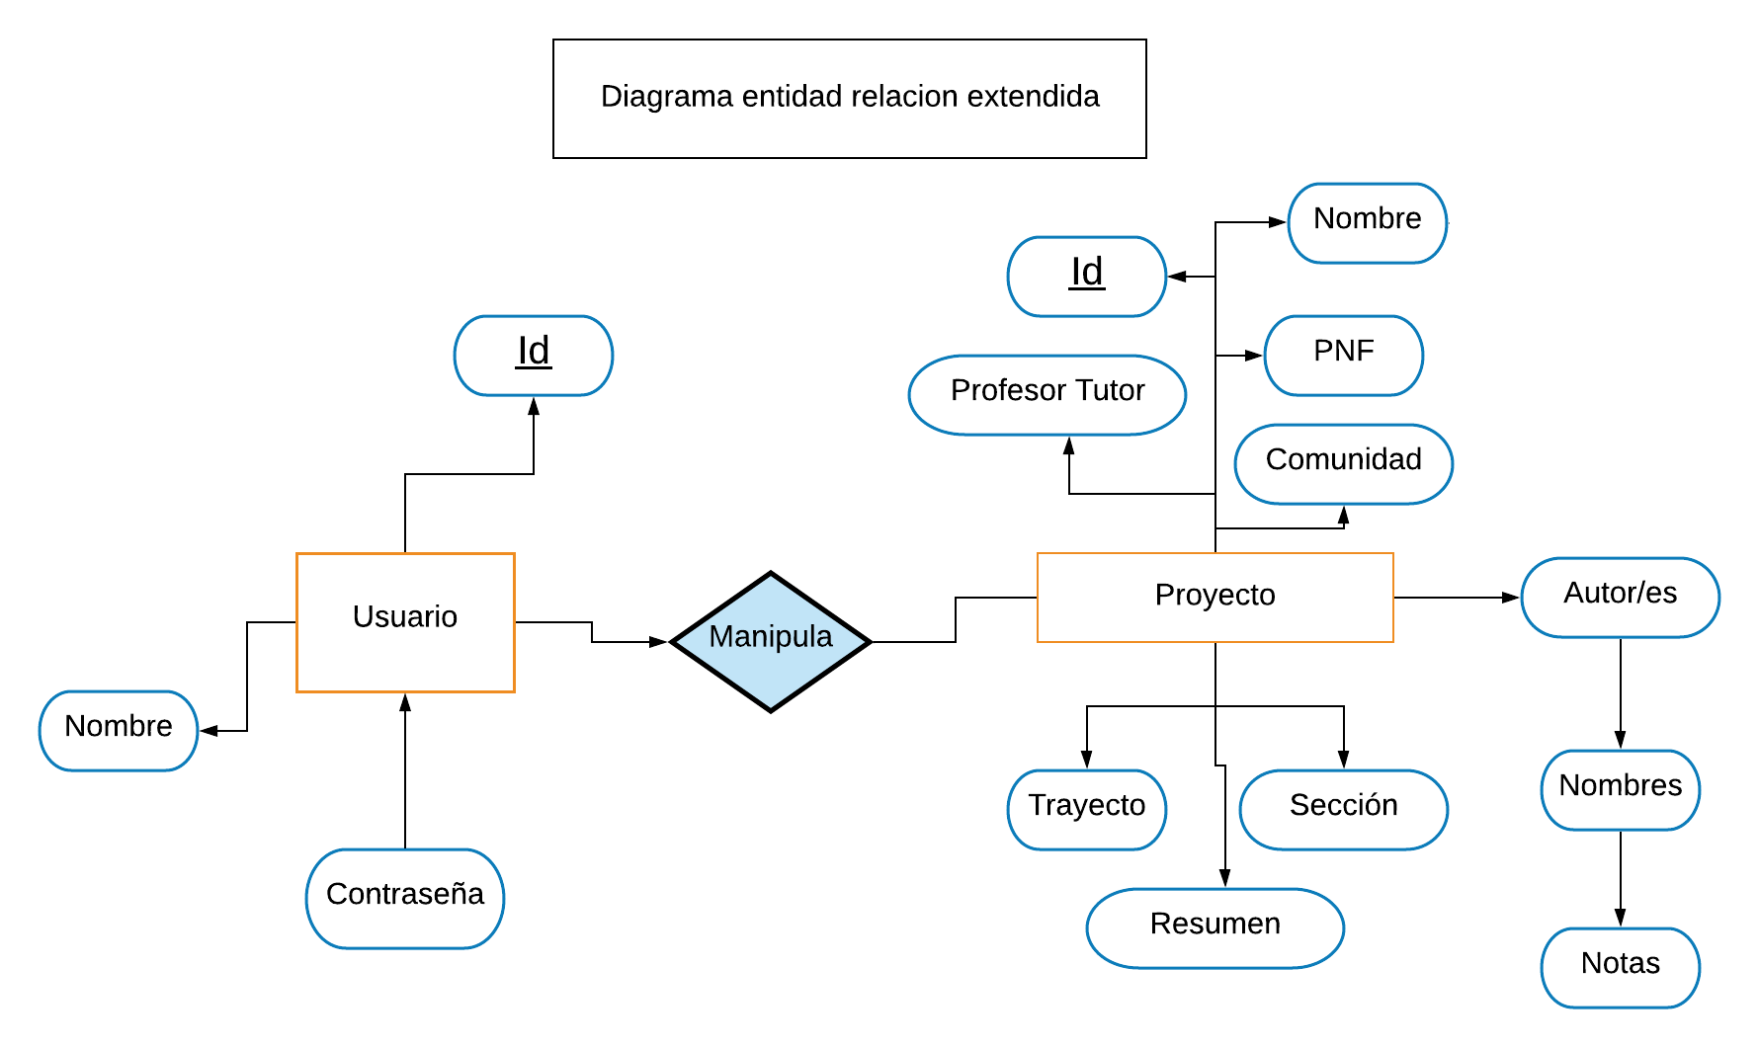

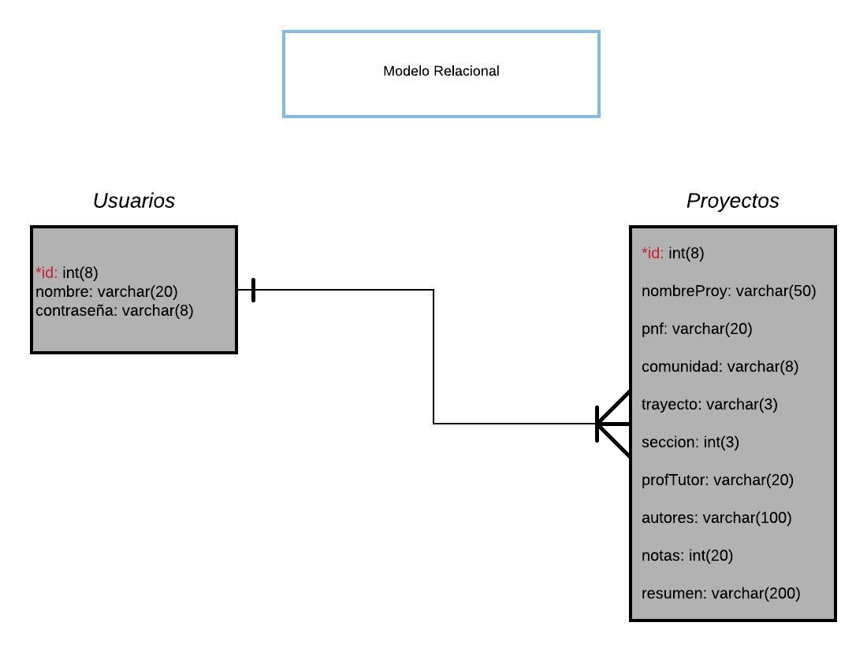

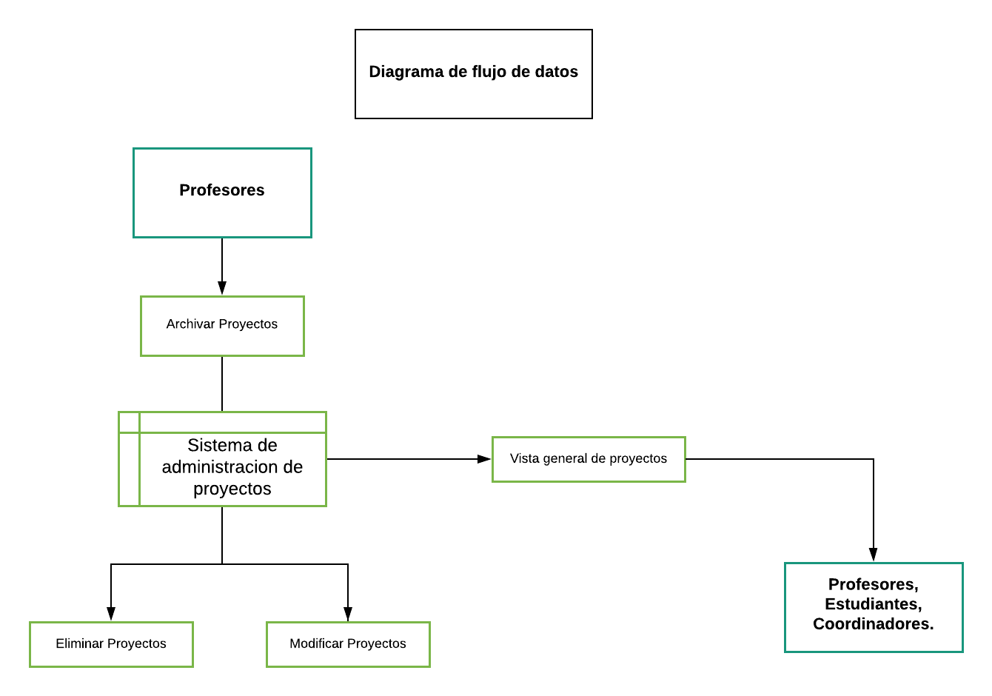

**Diccionario de datos**

**Flujos de datos.**

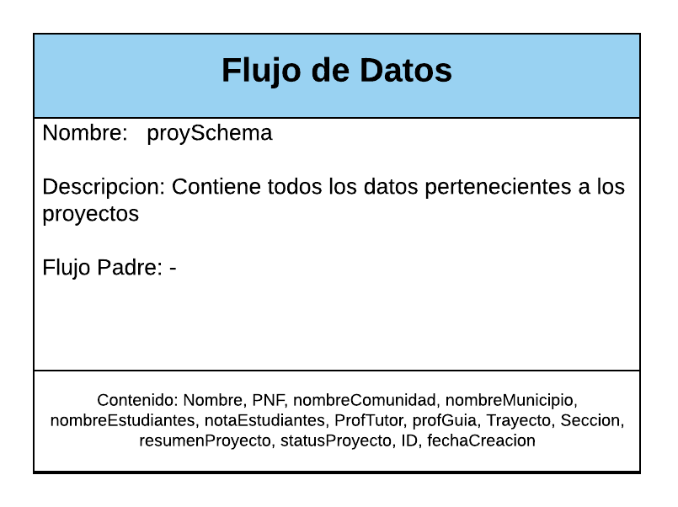

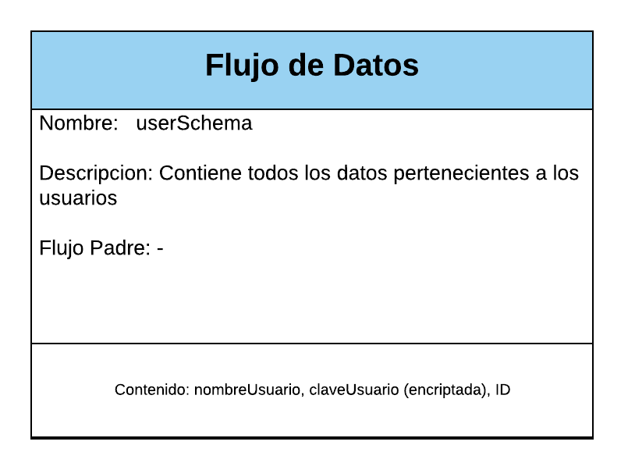

**Procesos.**

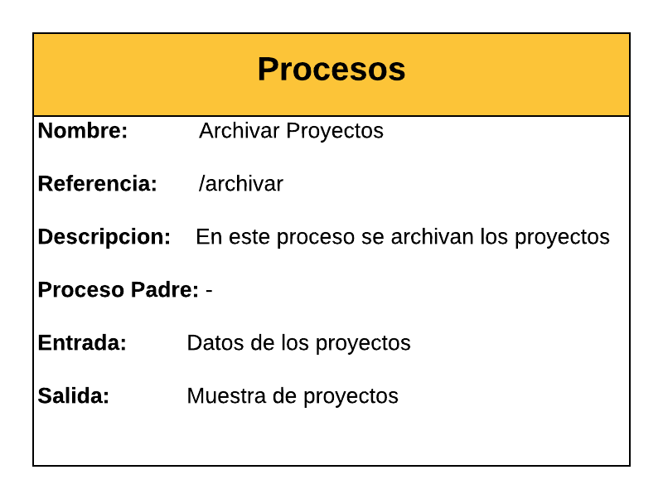

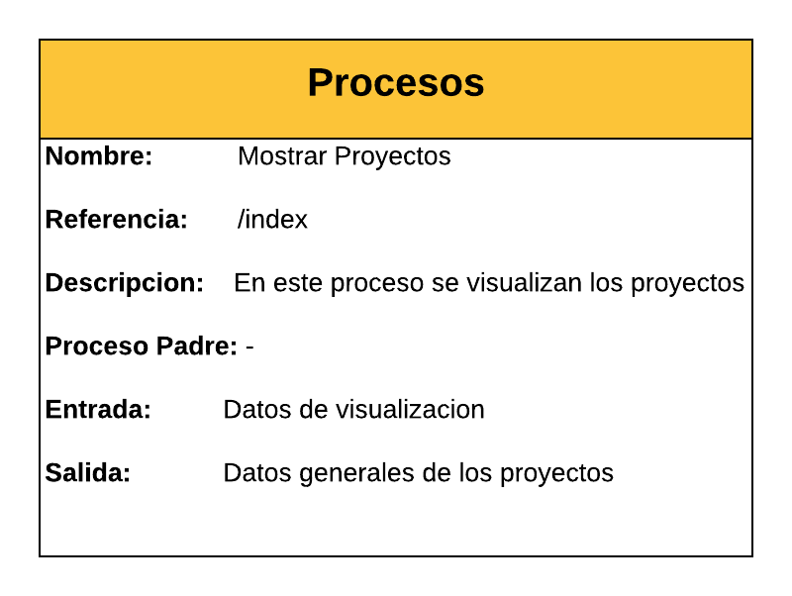

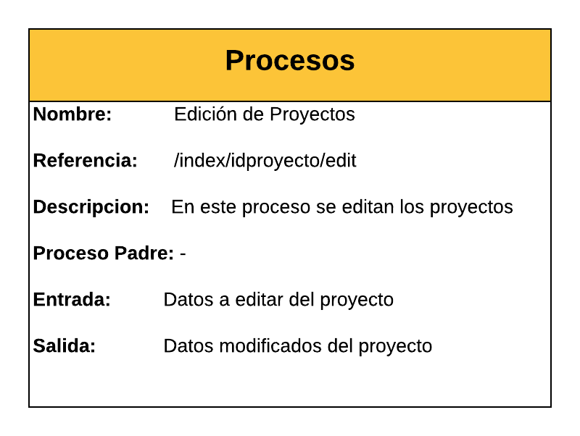

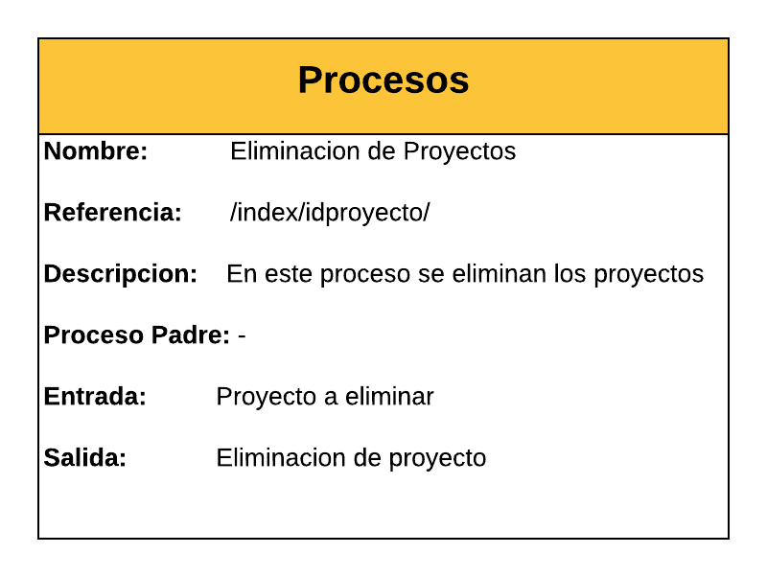

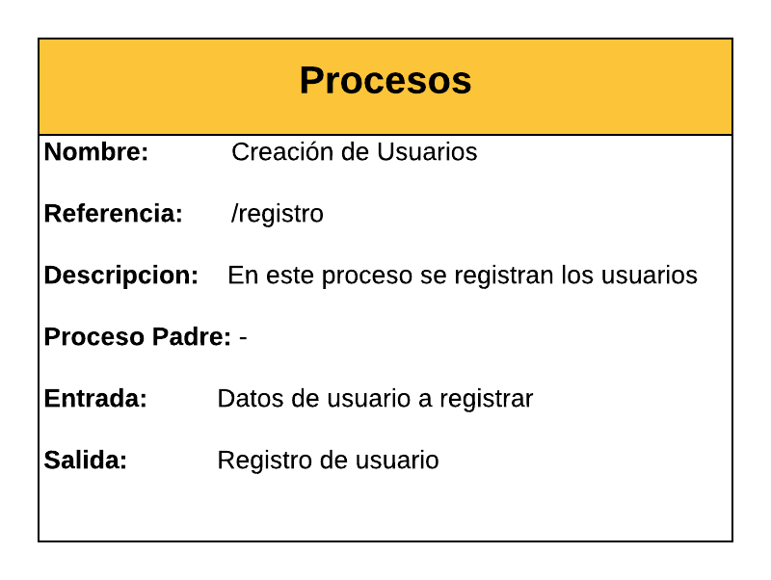

**Almacén de datos**

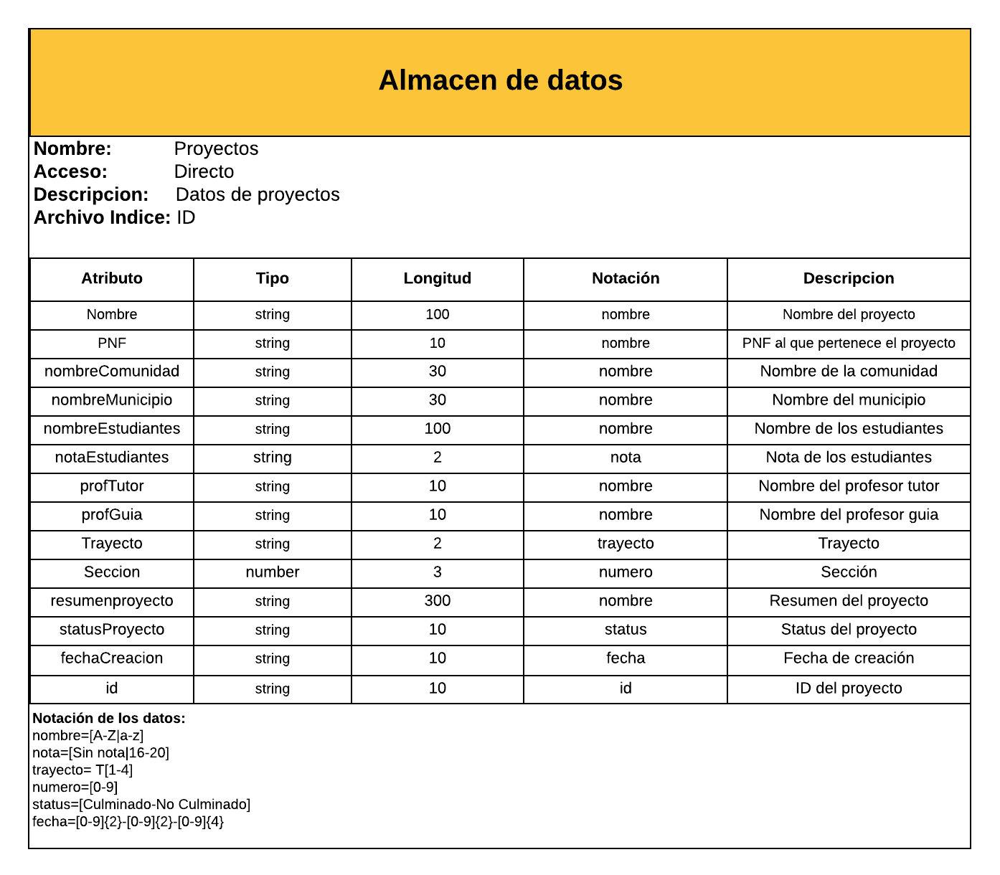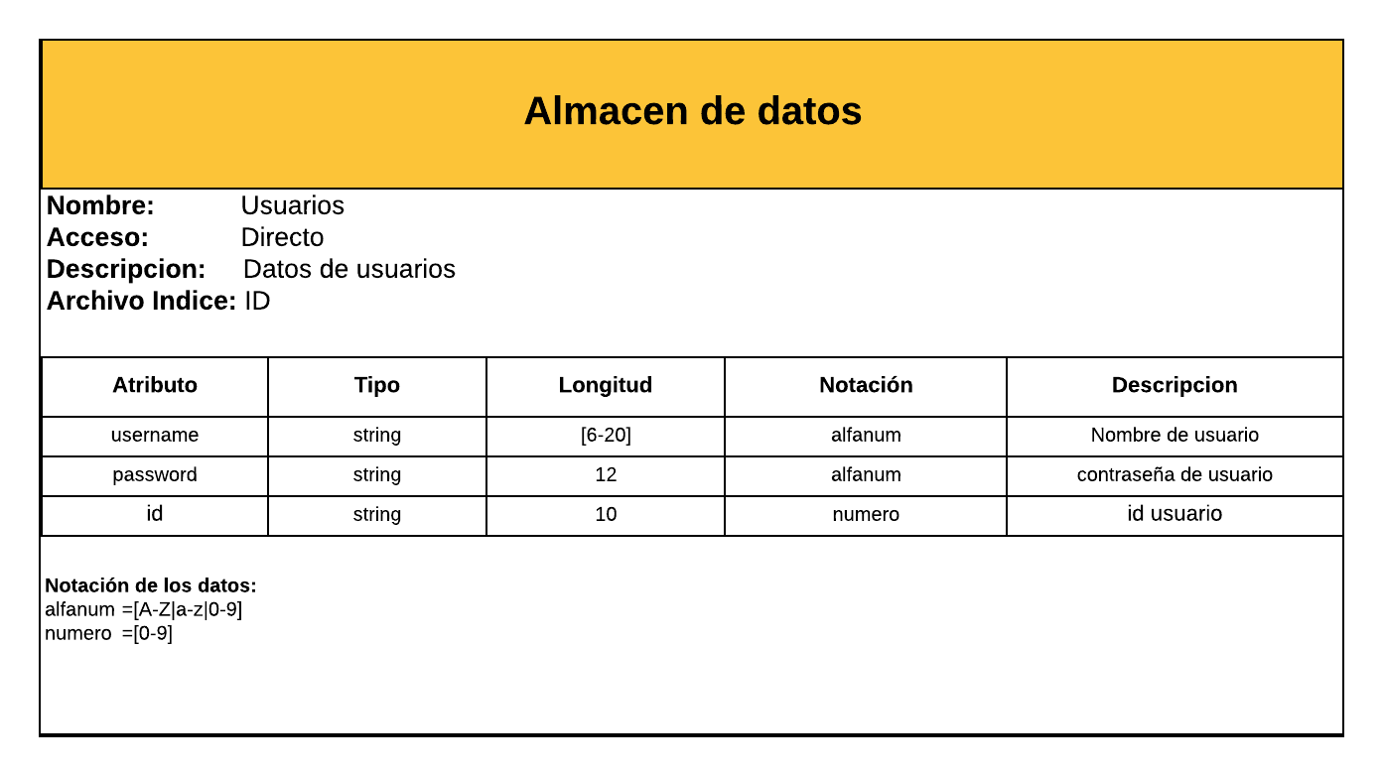

**Carta Estructural**

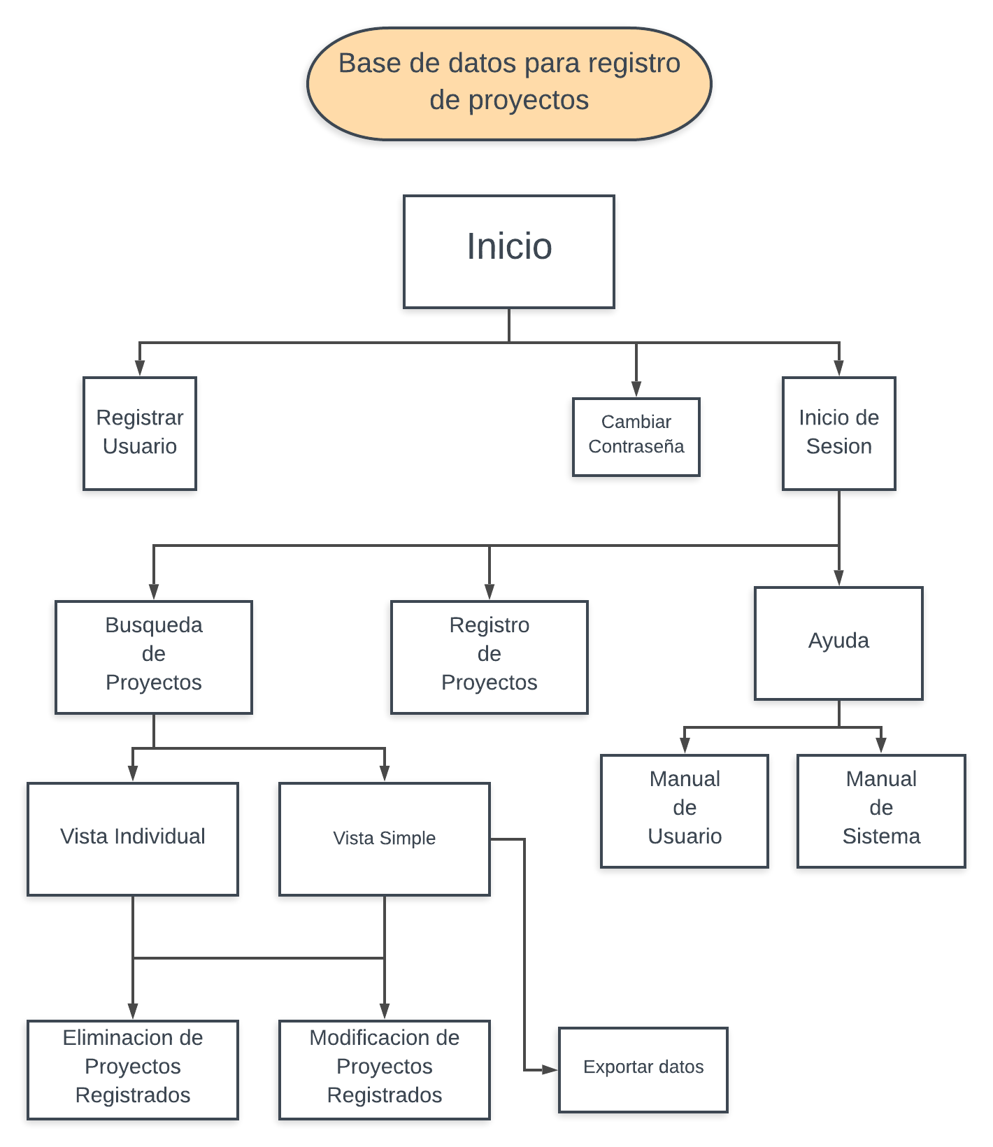

**Código Fuente**

El código fuente de este sistema se encuentra ubicado de manera digital en el CD a entregar con toda la documentación del sistema.

**Contacto de Soporte**

Para contactos de asesoramiento, o soporte contactar a los siguientes correos electrónicos de los desarrolladores del sistema de gestión de herramientas quienes realizaron el sistema para optar a certificación de Técnico Superior Universitario en Informática en la Universidad Politécnica Territorial de Falcón “Alonso Gamero”:

Email:

* [Leo.polanco.n@gmail.com](mailto:Leo.polanco.n@gmail.com)
* Lopezluzmary26@gmail.com